附件2

线上登记确认操作流程

1. 微信扫码关注“出入预约”小程序，点击页面“摇号申请”。(9月19日下午15：00可扫码填写)



1. 点击主页面下方“电动车通行证摇号”功能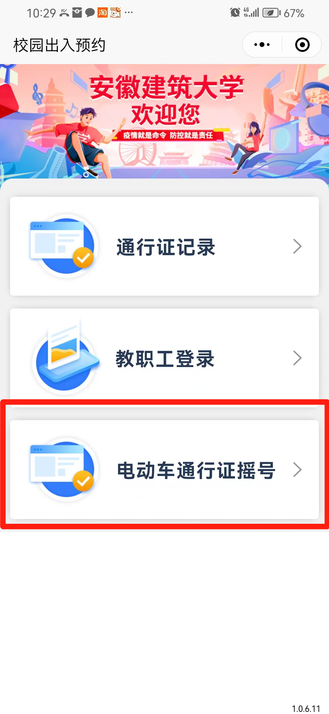
2. 浏览阅读摇号协议，确认后输入“姓名”“手机号”“身份证号后六位”，选择所在部门，确认无误后点击“提交申请”即可。

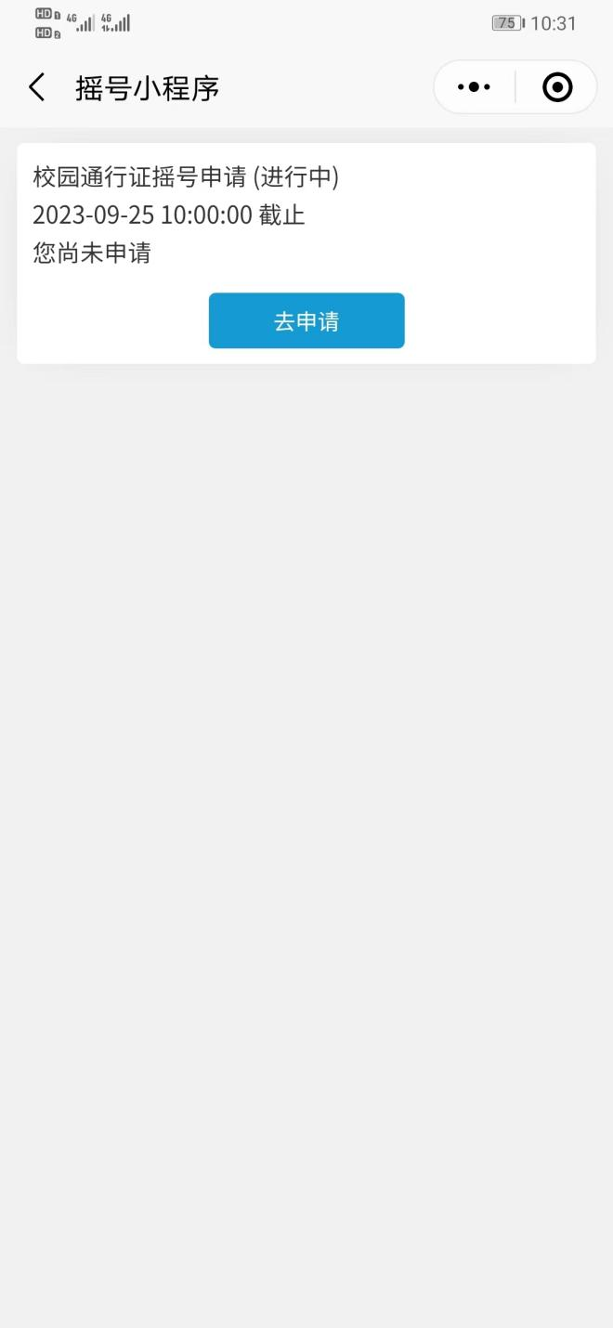

**4.2023年9月19日—9月24日17：00 申请人线上申请确认期间如遇无法登录填写情况可在工作时间至南校区保卫处118办公室咨询，仅限各学院部门报送的申请人员。**